Протокол
заседания Закупочной комиссии по рассмотрению заявок участников
анализа предложений в электронной форме № 32312840052

г. Иркутск 27.10.2023

Организация: ООО «Иркутскэнергосбыт».
Предмет закупки: Изготовление и поставка брендированной имиджевой продукции.
Способ закупки: Анализ предложений в электронной форме.
Начальная (максимальная) цена: Не более 772 720,00 рублей.
Повестка заседания: Рассмотрение предложений Участников и подведение итогов анализа предложений.
Подведение итогов проводится в заочной форме (дистанционно) средствами электронного документооборота Заказчика при участии:
Председатель комиссии
Главный инженер Герасименко О.Н.
Члены комиссии:
Заместитель директора по защите ресурсов Маслов А.И.;
Начальник ФЭО Храмцов М.С.;
Ведущий инженер ПТО – руководитель Группы закупок Хрущёв А.Г.;
Ведущий юрисконсульт ОПЭ Дзюба О.Д.
Секретарь комиссии
Ведущий инженер ПТО – руководитель Группы закупок Хрущёв А.Г.;
Приглашенный комиссией специалист
Специалист УЖКХ Крюкова Е.В.

1. Извещение и документация о проведении анализа предложений (далее – «Документация») размещены 10.10.2023 в единой информационной системе www.zakupki.gov.ru, на сайте Заказчика sbyt.irkutskenergo.ru и на электронной торговой площадке www.b2b-energo.ru.

2. До окончания, указанного в Извещении о закупке срока подачи заявок на участие в анализе предложений (20.10.2023 в 09:00 по Московскому времени) зарегистрирована 1 заявка.

3. По окончании времени приёма предложений, электронной торговой площадкой был открыт доступ для Заказчика к предложению Участника закупки:
Порядковый номер  заявки | Дата и время регистрации заявки (MSK+00:00) | Наименование Участника, ИНН | Ценовое предложение, рублей
1 | 20.10.2023 08:25 | ООО «БТК»  ИНН 3811170753 | 742 455,00 руб.  НДС не облагается (УСН)

4. Комиссия рассмотрела заявки участников процедуры на соответствие требованиям, установленным документацией, и приняла следующее решение:
Порядковый номер заявки | Наименование участника закупки, ИНН | Предложенная цена, рублей | Решение о допуске заявки | Основание отклонения заявки
1 | ООО «БТК»  ИНН 3811170753 | 742 455,00 руб.  НДС не облагается (УСН) | Допущена

Итого допущено заявок 1, отклонено 0.

Решение по итогам закупки:
- Руководствуясь тем обстоятельством, что поступила только одна заявка, признать процедуру закупки несостоявшейся на основании подпункта 1 пункта 7.2.14.1 Положения о закупке (опубликовано в единой информационной системе zakupki.gov.ru).
- Учитывая итоги ранжирования, заключить договор на изготовление и поставку брендированной имиджевой продукции с ООО «БТК». Объёмы и цена поставки:
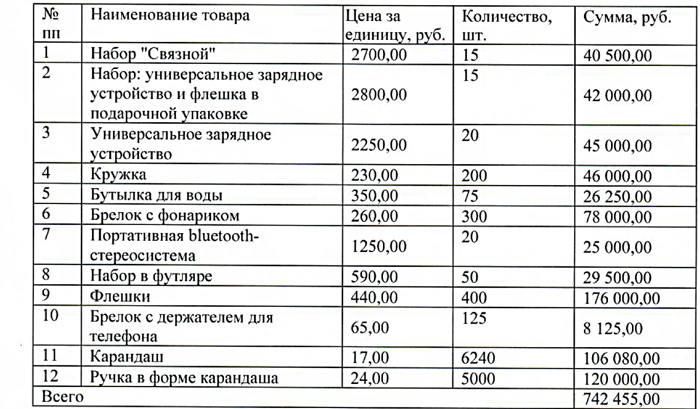

Общая стоимость поставки составляет 742 455,00 (Семьсот сорок две тысячи четыреста пятьдесят пять) рублей, НДС не облагается в связи с применением упрощённой системы налогообложения. Срок поставки – 15 дней с даты утверждения эскизов нанесения логотипа Заказчика на продукцию. Оплата осуществляется в течение 7 (Семи)* рабочих дней после подписания товарных накладных, на основании выставленного счета. Договор заключается на условиях ООО «Иркутскэнергосбыт».

* По данным Единого реестра субъектов малого и среднего предпринимательства ООО «БТК» является субъектом малого и среднего предпринимательства. Следовательно, срок оплаты не может превышать 7 рабочих дней. Основание: пункт 14(3) Положения об особенностях участия субъектов малого и среднего предпринимательства в закупках товаров, работ, услуг отдельными видами юридических лиц, годовом объёме таких закупок и порядке расчёта указанного объёма (Утверждено постановлением Правительства Российской Федерации от 11.12.2014 №1352).
Настоящий Протокол сформирован при заочном (дистанционном) участии членов комиссии, согласован и подписан средствами электронного документооборота Заказчика, подписывается электронной подписью Секретаря Закупочной комиссии при опубликовании в единой информационной системе www.zakupki.gov.ru, на электронной торговой площадке www.b2b-energo.ru.

